ДОБРОГО ДНЯ ШАНОВНІ ДЕПУТАТИ, ЗАПРОШЕНІ!

У відповідності до Законів України «Про місцеві державні адміністрації», «Про місцеве самоврядування в Україні», діючи на засадах відповідальності перед людиною і державою за свою діяльність, верховенство права, законності пріоритетності прав людини, гласності, поєднання державних та місцевих інтересів, районна державна адміністрація в межах своїх повноважень здійснює виконавчу владу на території району, а також реалізує повноваження, делеговані їй районною радою.
Враховуючи широкий спектр повноважень районної державної адміністрації та розуміючи високий рівень відповідальності за ефективність їх реалізації, мною, як головою райдержадміністрації, посадовими особами райдержадміністрації, послідовно і наполегливо вживаються заходи, спрямовані на організацію забезпечення дієвого і результативного функціонування структур підрозділів районної державної адміністрації, їх тісної співпраці з сільськими, селищною радами, громадськими формуваннями, територіальними підрозділами центральних органів виконавчої влади, суб’єктами господарської діяльності, які беруть безпосередню участь у процесах втілення у життя вимог сьогодення.

Основними напрямами діяльності Чечельницької районної державної адміністрації у 2015 році було:
Забезпечення структурних зрушень в економіці, підвищення її конкурентоспроможності, як основи для збалансованого зростання, розв’язання соціальних проблем та підвищення добробуту населення району
В основу діяльності райдержадміністрації та її структурних підрозділів закладено 6 основних пріоритетів соціально-економічного розвитку району на 2016 рік :
1.Забезпечення безпеки життєдіяльності населення району
2.Зростання конкурентоспроможності економіки району
3. Залучення інвестицій та розвиток міжнародних відносин
4.Екологічна безпека навколишнього середовища
5.Розвиток соціальної та туристичної сфери району
6.Розвиток місцевого самоврядування. Децентралізація влади та міжбюджетних відносин
Пріоритет 1. ЗАБЕЗПЕЧЕННЯ БЕЗПЕКИ ЖИТТЄДІЯЛЬНОСТІ НАСЕЛЕННЯ РАЙОНУ
В умовах проведення антитерористичної операції на сході України, а фактично війни за незалежність, суверенітет та територіальну цілісність України, громада Чечельниччини не залишалась осторонь, робила все від неї залежне в питаннях забезпечення безпеки життєдіяльності жителів району, надання допомоги учасникам АТО та їх сім’ям.
117,0 тис.грн., було залучено коштів на відновлення роботи Чечельницького районного військового комісаріату, (з них 60,0 тис.грн. – кошти місцевого бюджету, 57 тис.грн.- кошти ради сільгоспвиробників та ДП «Чечельницьке лісове господарство»), який у вересні місяці 2015 року розпочав свою діяльність.
Понад 80 тис.грн. спрямовано з районного бюджету на формування в місті Гайсині військової частини В 4050, новоствореного військового підрозділу Сухопутних військ Збройних Сил України, здатного забезпечити, як посилення охорони та оборони державного кордону, так і виконання інших важливих завдань оборони нашої держави, зокрема Вінницької області та центральної частини України.

СОЦІАЛЬНИЙ СУПРОВІД УЧАСНИКІВ АТО ТА ЇХ СІМЕЙ
Питанням постійної уваги влади району в 2015 році був соціальний супровід учасників АТО та членів їх сімей.
Виплачена матеріальна допомога 173 членам родин учасників АТО на суму 434,3 тис.грн.
Протягом 2015 року забезпечено дровами паливними родини учасників АТО на суму 246,3 тис.грн.
Придбано 33 путівки на оздоровлення дітей учасників АТО на суму 92,6 тис.грн.
На харчування дітей учасників АТО в школах району виділено 10,2 тис.грн.
Надано допомогу за рахунок агроформувань району в сумі 177,2 тис.грн.
На території Чечельницького району всього мобілізованих 205 осіб, статус учасника бойових дій має 101 особа, в тому числі 1 інвалід 2-ї групи.
119 осіб звернулось за викопіюваннями на оформлення земельних ділянок, 91 чоловік отримали накази про надання дозволу на розробку документації із землеустрою, 30 отримали висновки з них 28 зареєстрували речові права.
Відповідно до Указу Президента «Про демобілізацію 4 хвилі мобілізації» в район має повернутися 68 учасників АТО.
У 2015 році 21 учасник АТО перебував на обліку в центрі зайнятості, 4 особи працевлаштовано.
На сьогоднішній день на обліку РЦЗ перебуває 11 осіб.
Робота щодо соціального супроводу учасників АТО та їх сімей продовжується та являється пріоритетною у діяльності усіх органів державної влади Чечельницького району.

ПЕРЕСЕЛЕНЦІ
Станом на звітну дату на території району проживає 43 сім’ї (73 осіб) вимушених переселенців з тимчасово окупованих районів Донецької, Луганської областей та АР Крим.
За 2015 рік, сім’ям вимушених переселенців виплачено адресної грошової допомоги 43 особам на суму 173,2 тис.грн.

НА 2016 РІК. ЗАБЕЗПЕЧЕННЯ БЕЗПЕКИ ЖИТТЄДІЯЛЬНОСТІ НАСЕЛЕННЯ РАЙОНУ
- Передбачено на 2016 рік на надання допомоги учасникам АТО в сумі 1 млн. 110,7 тис.грн., в тому числі з районного бюджету 582,0 тис.грн. (матеріальна допомога – 300,0 тис.грн., компенсація за пільговий проїзд – 24,0 тис.грн., оздоровлення дітей – 138,0 тис.грн., медикаменти – 30,0 тис.грн., харчування дітей – 31,0 тис.грн., діяльність ГО «Учасників АТО» - 30,0 тис.грн., забезпечення дровами – 528,7 тис.грн., ЖКГ – 21,6тис.грн.).
- На професійну адаптацію учасників АТО передбачено 19,1 тис.грн.
- Удосконалення територіальної оборони та зміцнення правопорядку на території району;
- Облаштування об’єктів підвищеної небезпеки автоматизованими системами раннього виявлення надзвичайних ситуацій та оповіщення людей у разі їх виникнення, відповідно до вимог чинного законодавства;
- Чечельницький РВК виділено 77,0 тис.грн., для придбання оргтехніки;
- відділу Поліції Чечельницького району виділено 84 тис.грн., (в т.ч. 55 тис.грн. – районний бюджет, 29 тис.грн. – сільські бюджети);
- Державна пожежна рятувальна частина виділено 68 тис.грн;
- Чечельницьке відділення Бершадської ОДПІ виділено 20,0 тис.грн;
- Реалізація Державної політики у сфері захисту населення і території району від наслідків можливих надзвичайних ситуацій.

Пріоритет 2. ЗРОСТАННЯ КОНКУРЕНТОСПРОМОЖНОСТІ ЕКОНОМІКИ РАЙОНУ

Бюджет 2015 рік
За 2015 рік до загального фонду бюджету району надійшло 118,5 млн.грн., або 104,9 % уточнених призначень на рік.
Власних та закріплених доходів мобілізовано в сумі 24,2 млн.грн., що становить 131,2% уточненого річного плану, затвердженого органами місцевого самоврядування. Додатково понад план одержано 5,7 млн.грн.
Порівняно з відповідним періодом минулого року надходження власних і закріплених доходів збільшились на 8,5 млн.грн., або на 54,3%. Забезпечено зростання надходжень власних та закріплених доходів по 17 бюджетах району із 17, або 100 %.
За І квартал 2016 року до загального фонду бюджету району надійшло 26,5 млн.грн., або 106,3 % призначень на три місяці поточного року.
Власних та закріплених доходів мобілізовано в сумі 6,5 млн.грн., що становить 151,9% плану, затвердженого органами місцевого самоврядування. Додатково понад план одержано 2,2 млн.грн.
Порівняно з відповідним періодом минулого року надходження власних і закріплених доходів збільшились на 2,5 млн.грн., або на 60,9%.
Основними податками, які формують районний бюджет являється – Податок із доходів фізичних осіб, питома вага якого в загальних надходженнях становить 99,6%.
Основними податками, які формують сільські бюджети є Податок на майно (58,7%) та Єдиний податок (35,2%).
Селищний бюджет: (43,7%) Акциз, (30,2%) - Єдиний податок, Податок на майно (22,3%).

ПРОМИСЛОВІСТЬ
Промислова галузь району представлена 4 підприємствами: ТОВ «ЛісМайстер», ТОВ «Чечельницький молочний завод», ВАТ «Чечельницьке РП «Агромаш» та ТОВ ВНФ «Полімергаз». Відповідно до статистичних даних дані підприємства включені до переліку основного кола підприємств – виробників промислової продукції.
На протязі 2015 року фактично із 4-ох підприємств господарську діяльність здійснювало лише одне – ТОВ «ЛісМайстер», яким вироблено промислової продукції у діючих цінах на суму 12,5 млн.грн., (по району всього 13,0 млн.грн.). Темп росту по виробництву в порівнянні з минулим роком склав 161,2%.
За І квартал 2016 року, виробництво промислової продукції становить майже 5,2 млн.грн. (що в 2,6 рази більше ніж у відповідному періоді минулого року) по підприємству ТОВ «ЛісМайстер».
Проблемою промисловості району є припинення роботи підприємства ТОВ «Чечельницький молочний завод» в грудні 2015 року, звільнено 125 працівників.

СІЛЬСЬКЕ ГОСПОДАРСТВО
Агропромисловий сектор є основним народногосподарським комплексом та відіграє важливу роль в економіці району. Його значення полягає не лише в забезпеченні населення харчовими продуктами, але і в тому, що він впливає на зайнятість населення, наповнення бюджету та ефективний розвиток району.
Загальна площа району – 75,9 тис.га, із яких 50,6 тис.га сільськогосподарських угідь, в тому числі ріллі – 41,5 тис.га.
В користуванні сільськогосподарських підприємств знаходиться 28,3 тис.га сільськогосподарських угідь, в тому числі ріллі – 28,0 тис.га.
Агропромисловий комплекс району формують:
16 сільськогосподарських підприємств і 32 одиниці діючих фермерських господарств.
Валовий збір зернових ранньої групи по району склав 90,1 тис.тон., зокрема: озима пшениця – 47,1 тис.тон, озимий ячмінь – 9,8 тис.тон., ярий ячмінь – 1,3 тис.тон., озимий ріпак – 5,1 тис.тон.
Відповідно до статистичних даних за 2015 рік, освоєно капітальних інвестицій в економіку району в сумі 42,4 млн.грн. або на 5% більше за відповідний період минулого року.

Найбільші інвестиційні проекти реалізовані у 2015 році:
- Завершення будівництва зерносушильного комплексу з напільним складом місткістю 7 тис.тон - СТОВ АФ «Ольгопіль, обсяг інвестицій 7 млн.грн.
- Реконструкція молочно-товарної ферми на 240 гол., ВРХ – ТОВ АФ «Україна – О», обсяг інвестицій 4,7 млн.грн.
- реконструкція приміщення для відгодівлі молодняку ВРХ на 150 гол. – СТОВ АФ «Вербка», обсяг інвестицій 640,0 тис.грн.
- реконструкція зернотоку по ТОВ «Стратіївський Агроресурс», обсяг інвестицій склав 6 млн.грн.

Використання землі
Землі запасу
Станом на сьогоднішню дату створено орних земель запасу 3,9 тис.га., з них надано у власність, постійне і тимчасове користування 2,0 тис.га. У користування (на умовах оренди) надано 1,6 тис.га. Нараховано 1,5 млн.грн. орендної плати, середній розмір якої становить 904,18грн./га.

Землі резервного фонду
Всього створено орних земель резервного фонду 3,4 тис.га з них надано у власність, постійне і тимчасове користування 1,4 тис.га. У користування (на умовах оренди) надано 1,3 тис.га. За використання орендованих земель нараховано 1,5 млн.грн., середній розмір орендної плати становить 1182грн./га.

Землі водного фонду
Станом на сьогоднішній день наявними є землі водного фонду площею 717 га (56 ставків). У користування (на умовах оренди) надано 485,58 га цих земель (35 ставків). Ненаданими залишається земель водного фонду – 354 га (21 ставків) в яких гідротехнічні споруди відсутні.
За використання орендованих земель водного фонду нараховано 155 тис. грн., середній розмір орендної плати становить 318грн./га.
Проводиться робота щодо внесення змін до пунктів договору оренди, в частині встановлення орендної плати в розмірі 8 % від нормативної грошової оцінки за ріллю (12 % за пасовища та сіножаті). Станом на 01.04.2016 року направлено 80 листів – пропозицій керівникам сільськогосподарських формувань, фермерам, орендарям.
Відділом Держгеокадастру у Чечельницькому районі Вінницької області спільно з сільськими радами в цілому по району визначено 41 земельну ділянку по яких можна продати право оренди через аукціон на загальну площу 487,8 га.
У 2015 році на території району було продано право оренди по 6 земельних ділянках загальною площею 197,2га. на суму 223,5 тис.грн.
РОЗВИТОК ПІДПРИЄМНИЦТВА
Станом на 01.01.2016 року в районі нараховується 1091 одиниць суб’єктів підприємницької діяльності, зокрема: 261 юридичних та 830 фізичних осіб.
За минулий рік започаткували діяльність 59 суб’єктів господарювання фізичних та 19 суб’єктів господарювання юридичних осіб, припинили діяльність 4 юридичних та 67 фізичних особи.
Сума надходжень до місцевих бюджетів від діяльності суб’єктів малого підприємництва зросла відповідно до аналогічного періоду минулого року на 22,7 %, або на 1 млн. 480 тис.грн. (2014 рік – 6 млн. 520 тис.грн.) і становить в межах 8 млн.грн., а їх частка в загальній сумі надходжень до місцевих бюджетів складає 39,2%.
З початку 2016 року започаткували діяльність 12 суб’єктів господарювання фізичних та 3 суб’єкти господарювання юридичних осіб, припинили діяльність 11 фізичних осіб

АДМІНІСТРАТИВНІ ПОСЛУГИ

В районі діє Центр надання адміністративних послуг.
За січень - грудень 2015 року, Центром надання адміністративних послуг у Чечельницькому районі надано 4841 різноманітних адміністративних послуг суб’єктам звернення, зокрема: найбільше Держзем 87%; упр парці 12,4% від заг.кіл.
- відділом Держгеокадастру у Чечельницькому районі – 3992 послуг;
- управлінням праці та соціального захисту населення – 730 послуги;
- сектором молоді та спорту, служба у справах дітей – 3 послуги;
- відділом містобудування та архітектури – 7 послуг;
- реєстраційною службою Чечельницького РУЮ – 12 послуг.
З початку поточного року Центром надання адміністративних послуг у Чечельницькому районі надано 1195 різноманітних адміністративних послуг суб’єктам звернення, в тому числі:
- відділом Держгеокадастру у Чечельницькому районі – 1109 послуг;
- управлінням праці та соціального захисту населення – 62 послуги;
- сектором молоді та спорту, служба у справах дітей – 7 послуг;
- відділом містобудування та архітектури – 4 послуги;
- реєстраційною службою Чечельницького РУЮ – 13 послуг.
У лютому місяці поточного року, розпорядженням голови РДА утворено сектор з питань державної реєстрації речових прав на нерухоме майно, реєстрації юридичних фізичних осіб – підприємців.
Призначено державного реєстратора, який пройшов навчання. Забезпечено ідентифікаторами доступу до Єдиного державного реєстру юридичних та фізичних осіб – підприємців та Державного реєстру речових прав на нерухоме майно.
Для належного функціонування ЦНАП райдержадміністрацією проведена робота щодо забезпечення (укомплектування) адміністраторів сучасною оргтехнікою. У грудні 2015 року придбано за рахунок коштів місцевого бюджету (22,0 тис.грн.), швидкісні копіювальні пристрої «КЕНОН» в кількості 2 штук, для сканування, копіювання та друку документів, виготовлено печатки та штампи (2,2 тис.грн.).
На виконання Закону України «Про внесення змін до деяких законодавчих актів України, щодо розширення повноважень органів місцевого самоврядування та оптимізацію надання адміністративних послуг» з 04 квітня 2016 року до органів місцевого самоврядування передано функції територіального підрозділу державної міграційної служби із реєстрації та зняття з реєстраційного обліку фізичних осіб, виготовлено штампи. На сьогоднішній день є проблема з підключенням сільських рад до Єдиного демографічного реєстру в зв’язку з високою вартістю обладнання.
НА 2016 РІК. ЗРОСТАННЯ КОНКУРЕНТОСПРОМОЖНОСТІ ЕКОНОМІКИ РАЙОНУ

СІЛЬСЬКЕ ГОСПОДАРСТВО
- реалізація ряду інвестиційних проектів щодо збереження та переробки сільськогосподарської продукції;
- нарощення експортного потенціалу агропромислового комплексу;
- підтримка приватних домогосподарств та малих домашніх ферм;
- розвиток сільськогосподарської обслуговуючої кооперації;
- забезпечення приросту заробітної плати в сільському господарстві та ефективної зайнятості.

ПОКРАЩЕННЯ ЯКОСТІ НАДАННЯ
АДМІНІСТРАТИВНИХ ПОСЛУГ

- забезпечення ефективної діяльності Центру надання адміністративних послуг;
- збільшення кількості послуг, що надаються в Центрі надання адміністративних послуг;
- кадрове та фінансове забезпечення роботи Центру надання адміністративних послуг;
- реалізація заходів Програми сприяння функціонуванню ЦНАП у Чечельницькому районі на 2016 рік;
- подальше впровадження механізму електронних закупівель.

Пріоритет 3. ЗАЛУЧЕННЯ ІНВЕСТИЦІЙ ТА РОЗВИТОК МІЖНАРОДНИХ ВІДНОСИН

ІНВЕСТИЦІЙНА ДІЯЛЬНІСТЬ
(МІЖНАРОДНА ТЕХНІЧНА ДОПОМОГА)
Чечельницька райдержадміністрація є бенефіціаром ряду міжнародних грантових проектів (Бенефіціар — набувач благодійної допомоги (фізична особа, неприбуткова організація або територіальна громада), що одержує допомогу від одного чи кількох благодійників. Бенефіціарами благодійних організацій можуть бути також будь-які юридичні особи, що одержують допомогу):
У 2014 році підписана рамкова угода про ІІІ фазу спільного Проекту ЄС/ПРООН «Місцевий розвиток, орієнтований на громаду».
За рахунок Проекту в 2015 році планується залучити 40 тис.дол. США.
Для участі у Проекті обрано на конкурсній основі 4 громади району та 2 до резерву):
Рогізківська сільська рада;
Вербська сільська рада;
Стратіївська сільська рада;
Чечельницька селищна рада.
Пріоритетом в реалізації власних ініціатив Стратіївська громада обрала енергоефективні заходи, а саме - заміну вікон в школі, Рогізківська громада - енергоефективні заходи в ДНЗ «Подоляночка» (освоєно коштів в сумі 294,7 тис.грн.), Вербська громада - енергоефективні заходи по утепленню покриття у садочку «Тепле гніздечко», (освоєно коштів в сумі 320,7 тис.грн.), Чечельницька - реконструкція котельні в ДНЗ "Калинка" (на 2016 рік - модульна котельня, виведення котельні з підвального приміщення 325,0тис.грн.).

2-ий проект по транскордонному співробітництву Україна-Молдова
Міжрегіональна угода, дата її підписання | Учасники | Країни співробітництва | Сфери співробітництва за угодою | Заходи, які реалізовані у 2015 році | Заходи, що передбачені на 2016 рік
1 | 2 | 3 | 4 | 5 | 6
 | Чечельницька селищна рада | Карпіненська примарія Хинчештського району Республіки Молдова | Сміттєзвалище, пресувальна машина для збору сміття | Підготовлено та подано спільний проект по траскордонному співробітництву Україна-Молдова | Втілення проекту  Плануємо залучити 150 тис.євро
Загальна сума ( в разі перемоги) – 150 тис. євро
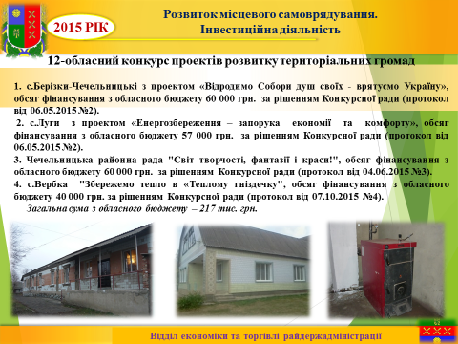

На 13 обласний конкурс проектів розвитку територіальних громад подано 19 проектів органами місцевого самоврядування району та районною радою по різних напрямках. Оголошено 1-ий районний конкурс проектів розвитку територіальних громад, фонд якого становить 600,0 тис.грн.

На 2016 РІК. ЗАЛУЧЕННЯ ІНВЕСТИЦІЙ ТА РОЗВИТОК МІЖНАРОДНИХ ВІДНОСИН
- координація за реалізацією проектів, в яких районна державна адміністрація виступає бенефіціаром: Проекту ЄС/ПРООН «Місцевий розвиток, орієнтований на громаду» т а проекту по транскордонному співробітництву «Україна – Молдова»;
- проведення ярмарку донорів для проектів територіальних громад;
- участь районної, селищної та сільських рад у 13 обласному конкурсі проектів розвитку територіальних громад;
- участь сільських та селищної ради у 1-му районному конкурсі проектів розвитку територіальних громад.

Пріоритет 4. ЕКОЛОГІЧНА БЕЗПЕКА НАВКОЛИШНЬОГО СЕРЕДОВИЩА
На території району свою діяльність проводить НПП «Кармелюкове Поділля» - це бюджетна, природоохоронна, рекреаційна, культурно-освітня, науково-дослідна установа, що входить до складу природно-заповідного фонду України.
Це перший (і єдиний на сьогоднішній день) національний природний парк у Вінницькій області, який був створений указом Президента України в грудні 2009. Свою діяльність установа розпочала в грудні 2011 року.
Забезпечено збереження біотичного та ландшафтного різноманіття НПП «Кармелюкове Поділля»:
- ботанічного заказника місцевого значення «Червоногребельський»;
- заказника місцевого значення «Вишенька»;
- ботанічного заказника загальнодержавного значення «Бритавський.
Державним підприємством «Чечельницьке лісове господарство» проведено посадку лісу на площі 65 га.
На території району знаходиться 17 паспортизованих сміттєзвалищ.

На 2016 РІК. ЕКОЛОГІЧНА БЕЗПЕКА НАВКОЛИШНЬОГО СЕРЕДОВИЩА
- завершення будівництва очисних споруд каналізаційних мереж в смт Чечельник по технології «BIOTAL»;
- впровадження практики роздільного збирання побутових відходів, будівництво екологічно-безпечних полігонів твердих побутових відходів;
- здійснення заходів щодо забезпечення контролю за безпечністю та якістю харчових продуктів, ветеринарно-санітарного та епізоотичного благополуччя;
- проведення робіт із врегулювання відносин у галузі водних об’єктів (ставків);
- налагодити дієвий контроль за охороною праці на всіх організаційних рівнях, на кожному підприємстві, установі, організації;
- збереження біотичного та ландшафтного різноманіття НПП «Кармелюкове Поділля» та ДП «Чечельницьке лісове господарство»
- реалізація проекту по транскордонному співробітництву «Україна – Молдова» в смт Чечельник, «Облаштування сміттєзвалища, придбання пресувальної машини для збору сміття, встановлення сміттєвих баків для роздільного збору сміття» проект вартістю 150 тис.євро (на придбання та облаштування 45%).

Пріоритет 5. РОЗВИТОК СОЦІАЛЬНОЇ ТА ТУРИСТИЧНОЇ СФЕРИ РАЙОНУ

ОСВІТА
Мережа освітніх закладів району складає:
- 17 загальноосвітніх навчальних закладів, в яких навчається 1818 учнів, 288 вчителів;
- 13 дитячих навчальних закладів та 3 групи дітей дошкільного віку при навчально-виховному комплексі в яких перебуває 603 вихованці;
- 3 позашкільних заклади – 1038 гуртківців.

Освітня субвенція складає 25 млн. 243,0 тис.грн. в тому числі:
- заробітна плата - 22 млн.грн. (87,3%);
- енергоносії – 2,4 млн.грн. (9,5%);
- харчування – 224,8 тис.грн. (менше 1%).

Зміцнення матеріально-технічної бази
- Завершено роботи по облаштуванню дошкільного закладу с. Червона Гребля, вартість 664,7 тис.грн.
- Чечельницький РБДТ встановлено котел та замінено вікна на металопластикові вартість 199,0 тис.грн.
- Проведено заміну вікон на металопластикові в Демівська СЗШ І-ІІІст. на суму 60,0 тис.грн., Чечельницька СЗШ І-ІІІ ст. №1, на суму 28,0 тис.грн., Каташинська СЗШ І-ІІ ст., на суму 19,0 тис.грн., Жабокрицька СЗШ І-ІІ ст. на суму 9,0 тис.грн.
- Придбано кухонне обладнання для шкіл на суму 62,2 тис.грн.
- Встановлено енергоекономні котли АТОН ТТК – 50 в КЗ «Жабокрицька СЗШ І – ІІ ст. вартістю 128,1тис.грн.
- Проведено благоустрій території КЗ Чечельницька СЗШ І-ІІІ ст. №1 на загальну суму 172,7 тис.грн.

ОХОРОНА ЗДОРОВ’Я
На первинному рівні охорону здоров’я в районі представляє Комунальний заклад «Чечельницький районний центр первинної медико-санітарної допомоги» до складу якого входять 10 амбулаторій, 6 фельдшерсько-акушерських пунктів та 7 фельдшерських пунктів, роботу яких забезпечують 115 працівників.

Медична субвенція на первинну ланку складає 4 млн. 653 тис.грн. в тому числі:
- заробітна плата – 3,4 млн.грн. (72,3%);
- енергоносії – 205,0 тис.грн. (4,3%);
- медикаменти – 294,0 тис.грн. (6,3%).
Відповідно до штатного розпису є 18,5 лікарських посад з яких фактично зайнято 13 посад, вакансії 5,5 посад.

Зміцнення матеріально-технічної бази
- Здійснено ремонтні роботи на загальну суму 150,8 тис. грн. із яких 78,5 тис. грн. – бюджетні кошти і 72,3 тис. грн. - позабюджетні.
- Капітальний ремонт придбаного приміщення для А ЗПСМ с. Каташин за рахунок субвенцій сільського бюджету виконано робіт на суму 55,0 тис. грн..
- За рахунок субвенцій сільських бюджетів придбано медобладнання та медичне устаткування для амбулаторій ЗПСМ сіл Стратіївка, Луги, Любомирка на суму понад 60 тис. грн.
- Закуплено медикаментів на невідкладну медичну допомогу в сумі 4,5 тис. грн..
- Проведено технічне обстеження приміщень амбулаторій ЗПСМ с. Ольгопіль, с.Демівка.

ВТОРИНКА
На вторинному рівні охорону здоров’я в районі представляє Комунальна установа «Чечельницька лікарня планового лікування» до складу якої входять 7 відділень на 75 ліжок. Надано медичну допомогу за 2015 рік 3018 особам, за І квартал 2016 року 806 особам.
Медична субвенція на вторинну ланку складає 8 млн. 718,7 тис.грн. в тому числі:
- заробітна плата – 6,3 млн.грн. (72,4%);
- енергоносії – 935,0 тис.грн. (10,7%);
- медикаменти – 230,0 тис.грн. (районний бюджет)
- харчування – 166,2 тис.грн. (районний бюджет).
За штатним розписом закладу затверджено 48,75 лікарських посад, фактично зайнятих 36,75 посад (28 пенсійного віку). Дефіцит лікарських кадрів складає 12 посад (24,6%).

Зміцнення матеріально-технічної бази
- Здійснено ремонт котла на суму 26,0 тис.грн;
- Поточні ремонти 27,0 тис.грн.;
- Придбано електрокардіограф 13,5 тис.грн. (спонсорські кошти);
- Проведено ремонт коридору 18,7 тис.грн., вестибюль жіночої консультації 16,0 тис.грн., замінено дверний блок та вікна 12,0 тис.грн.

КУЛЬТУРА
Роботу галузі культури району забезпечують 38 закладів: 16 клубних (районний будинок культури, 13 сільських будинків культури та 2 сільських клуби), 19 бібліотек, дитяча музична школа, 2 музеї, в яких працюють 95 працівників.
Видатки на утримання установ культури по загальному фонду складають 4 млн. 584 тис.грн. в тому числі:
- заробітна плата – 2,5 млн.грн. (54,4%);
- енергоносії – 130,1 тис.грн. (2,8%);

Шість творчих колективів району удостоєні звання «народний аматорський колектив».
Під охороною держави в районі перебуває 46 памяток місцевого значення, на проведення ремонту яких використано 91,0 тис.грн., в тому числі 69,0 тис.грн., кошти місцевого бюджету, 22,0 тис.грн., спонсорські кошти.

Зміцнення матеріально-технічної бази
- Проведено поточні ремонти в закладах культури на суму 1447,4 тис.грн., зокрема: Берізецького – 211,2 тис.грн, Бондурівського СБК – 18,1 тис.грн, Лузького – 419,4 тис.грн., Демівського - 21,6 тис.грн, Каташинського - 21,4 тис.грн., Куренівського - 60,0 тис.грн, Ольгопільського - 74,1 тис.грн, Стратіївського - 90,1 тис.грн, Червоногребельського – 163,6 тис.грн., Ольгопільського краєзнавчого музею – 242,0 тис.грн.
- На ремонт дитячої музичної школи використано 87,4 тис.грн.

ПРИЗНАЧЕННЯ ТА ВИПЛАТА СУБСИДІЙ
У 2015 році призначено житлових субсидій 3426 особам, що становить 83,5% від кількості прийнятих заяв (4102) на загальну суму 4 млн. 597,7 тис.грн.

(676 заяв - різниця перевищення сукупного доходу, проживання без реєстрації)

Середній розмір субсидії по району становить 1342,0 грн., що на 761,0 грн., більше ніж у 2014 році (середній розмір у 2014 році 581,0 грн.)
Найменша сума субсидії - 0,83 грн.
Найбільша сума субсидії – 2897,0 грн.

РИНОК ПРАЦІ
Станом на 01.01.2016 року на обліку в районному центрі зайнятості перебувало 789 осіб з яких 502 особи мали статус безробітного та 398 отримували допомогу по безробіттю. Середній розмір допомоги по безробіттю становив 1563 грн.
Станом на звітну дату на обліку перебуває 890 осіб з яких 558 осіб мають статус безробітного та 484 особи - отримують допомогу по безробіттю. В порівнянні з аналогічним періодом минулого року, кількість безробітних збільшилась на 135 осіб.
Брали участь у громадських роботах та роботах тимчасового характеру 149 осіб, що на 10,5 % більше в порівнянні з минулим 2015 роком.
Станом на 1 квітня 2016 року на обліку Пенсійного фонду у Чечельницькому районі, перебуває 7171 пенсіонер, що на 226 осіб менше ніж в аналогічному періоді минулого року (7397).
У І кварталі 2016 року виплачено пенсій та допомог на суму 30,4 млн.грн.
Середній розмір пенсій по району становить 1416,42 грн.
В районі простежується позитивна незначна тенденція до поступового зростання доходів населення, підвищення рівня заробітної плати.
Середній розмір заробітної плати по району за січень – грудень 2015 року становила 2571,20 грн., у 2014 році – 2291,10 грн (+280,1 грн.)., в тому числі у сільському господарстві – за 2015 рік – 2334,90 грн., у 2014 році – 2133,70 грн. (+201,20 грн.), у промисловості – за 2015 рік – 1361,10 грн., у 2014 році – 1272,20 грн. (+88,90грн.).
За І квартал 2016 року середній розмір заробітної плати по району становить 2603,10 грн., в тому числі у сільському господарстві – 2170,70 грн., у промисловості – 1471,10 грн.

НА 2016 РІК. РОЗВИТОК СОЦІАЛЬНОЇ СФЕРИ РАЙОНУ
ОСВІТА
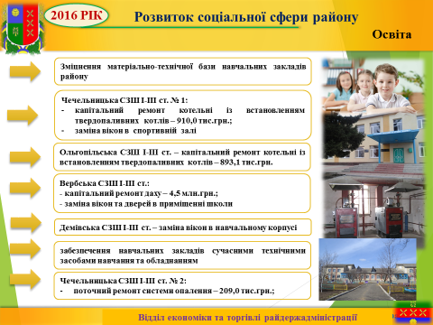

ОХОРОНА ЗДОРОВ’Я
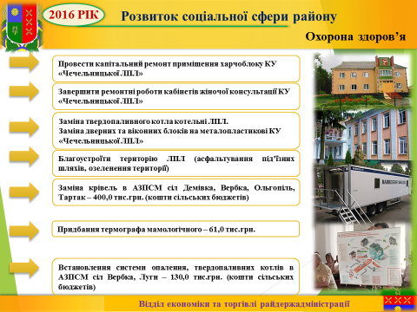

КУЛЬТУРА
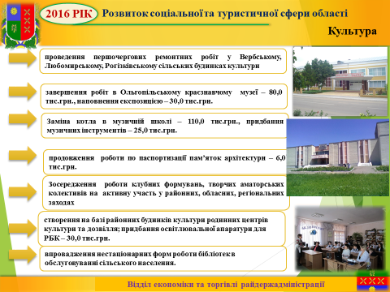

КОМУНАЛЬНІ ДОРОГИ, БЛАГОУСТРІЙ

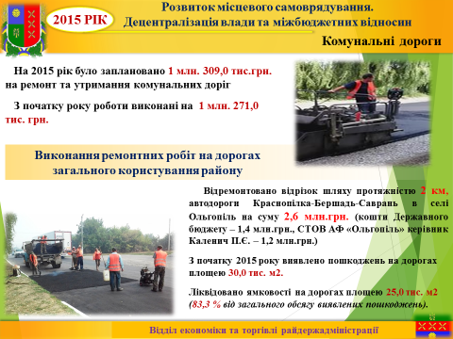

У 2015 році на освітлення населених пунктів використано 493,6 тис.грн. Крім того по селищу Чечельник здійснено реконструкцію вуличного освітлення на суму 498,5 тис.грн.

Пріоритет 6. РОЗВИТОК МІСЦЕВОГО САМОВРЯДУВАННЯ. ДЕЦЕНТРАЛІЗАЦІЯ ВЛАДИ ТА МІЖБЮДЖЕТНИХ ВІДНОСИН

Слайд 35
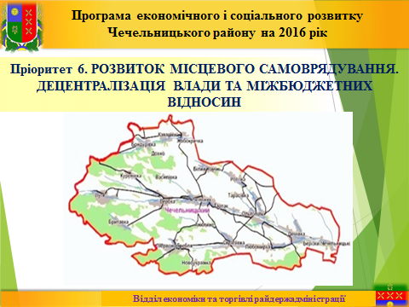

ДЕЦЕНТРАЛІЗАЦІЯ. РОЗВИТОК ТЕРИТОРІАЛЬНИХ ГРОМАД

24 червня 2015 року рішеннями 38 сесії обласної Ради 6 скликання затверджено Стратегію збалансованого регіонального розвитку Вінницької області на період до 2020 року (нова редакція) та проект Перспективного плану формування територій громад Чечельницького району, який включає в себе 3 громади.
Дані документи дають можливість залучити додаткові ресурси з державного бюджету на розвиток територіальних громад.
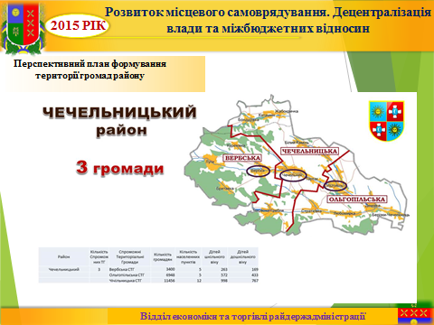

В минулому році значно збільшився ресурс місцевих бюджетів, направлених на розвиток територіальних громад району.
Запроваджено нову форму фінансового забезпечення місцевих бюджетів та зміни взаємовідносин державного бюджету з місцевими. Основним є – посилення місцевих бюджетів, зміцнення їх фінансової основи, розширення джерел наповнення, заміна балансування місцевих бюджетів системою вирівнювання податкоспроможності, що рахується більш прогресивнішим.

НА 2016 РІК. РОЗВИТОК МІСЦЕВОГО САМОВРЯДУВАННЯ. ДЕЦЕНТРАЛІЗАЦІЯ ВЛАДИ ТА МІЖБЮДЖЕТНИХ ВІДНОСИН
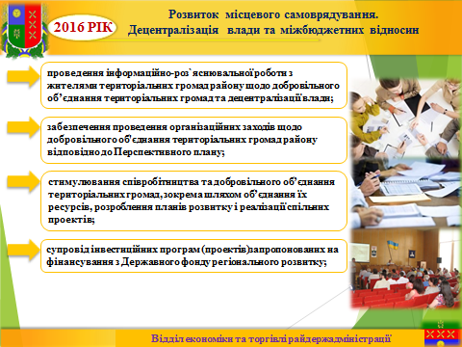
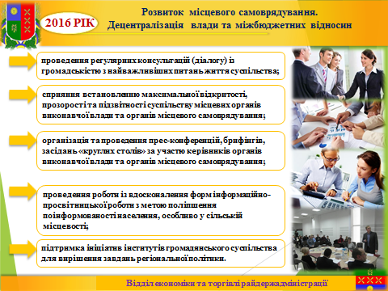

На завершення свого виступу хочу сказати про те, що відвертість і конструктивний підхід до вирішення актуальних питань життєдіяльності територіальних громад повинні грунтуватись на баченні перспектив розвитку району, яка є запорукою співпраці усіх його ланок та подальшої розбудови суспільних і соціально – економічних відносин у всіх населених пунктах району.
Одним з найголовніших факторів, що впливають на покращення нашого життя – це ефективний соціально – економічний розвиток кожного населеного пункту, який базується на тісній співпраці селищної та сільських рад з громадою. Надання якісних послуг населенню залишається першочерговим завданням органів виконавчої влади.
Хочу підкреслити, що у вирішенні соціально – економічних проблем району ми маємо покладатись лише на самих себе.

